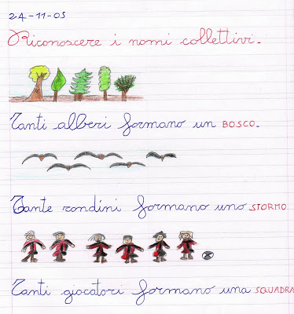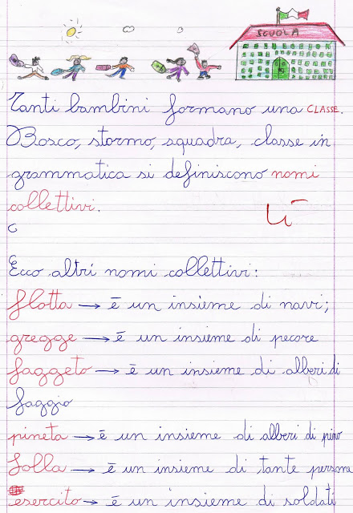
Ecco i nomi collettivi più utilizzati:
- ARCIPELAGO di isole
- BANCO di pesci
- BANDA di suonatori
- BANDA di ladri
- BIBLIOTECA di libri
- BOSCO di alberi e arbusti
- BRANCO di animali
- COMITIVA di persone
- CORO di cantanti
- CRICCA di criminali
- ESERCITO di soldati
- FLOTTA di navi
- FOLLA di persone
- GREGGE di pecore
- MANDRIA di buoi
- PINETA di conifere
- SCIAME di api o altri insetti volanti
- SCOLARESCA di studenti
- STORMO di uccelli
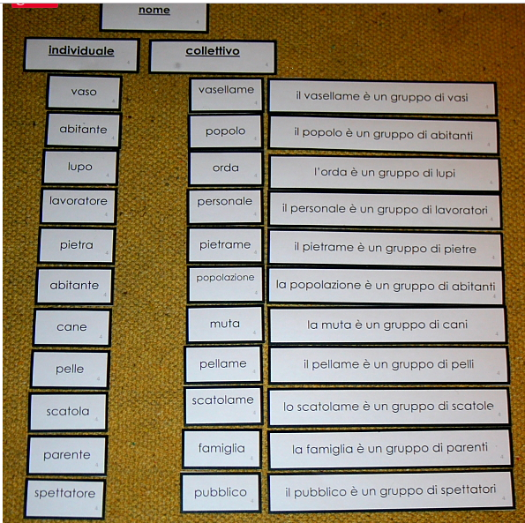
I nomi collettivi si possono utilizzare anche al plurale: possiamo trovare due PINETE, tre ESERCITI e quattro GREGGI.

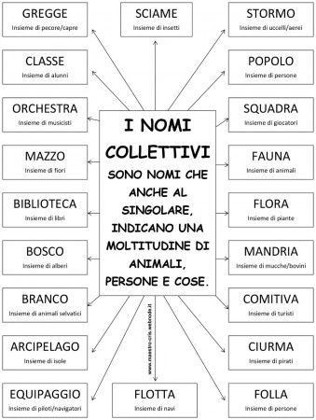

Esercizio n° 1
Scrivi il nome collettivo che corrisponde a un insieme di…..
scolari → carte da gioco →
pecore → scogli →
cavalli → pirati →
tasti → aerei da guerra →
libri → lupi →

Esercizio n° 2
Per ogni definizione scrivi un nome collettivo.
un insieme di stelle →
un insieme di rose →
un insieme di giocatori →
un insieme di alberi →
un insieme di dodici uova →
un insieme di alberi da frutta →
un insieme di api →
un insieme di navi →
un insieme di isole →
un insieme di persone →

Esercizio n° 3
Scrivi il significato accanto a ogni nome collettivo.
catasta →
quadrimestre →
plotone →
equipaggio →
squadriglia →
coro→
orchestra →
galassia →
fauna→
flora →
comitiva →

Svolgimento

Esercizio n° 1
Scrivi il nome collettivo che corrisponde a un insieme di…..
scolari → scolaresca carte da gioco →mazzo
pecore → gregge scogli →scogliera
cavalli → mandria pirati → ciurma
tasti → tastiera aerei da guerra → squadriglia
libri → biblioteca lupi → branco

Esercizio n° 2
Per ogni definizione scrivi un nome collettivo.
un insieme di stelle →costellazione
un insieme di rose → roseto
un insieme di giocatori → squadra
un insieme di alberi → bosco
un insieme di dodici uova → dozzina
un insieme di alberi da frutta →frutteto
un insieme di api → sciame
un insieme di navi →flotta
un insieme di isole →arcipelago
un insieme di persone →folla

Esercizio n° 3
Scrivi il significato accanto a ogni nome collettivo.
catasta → insieme di legna
quadrimestre → insieme di quattro mesi
plotone → insieme di soldati
equipaggio → insieme di marinai
squadriglia → insieme di mezzi militari
coro→ insieme di cantanti
orchestra → insieme di musicisti
galassia → insieme di pianeti
fauna → insieme delle specie animali che vivono in un determinato ambiente
flora → insieme delle specie vegetali presenti in un luogo
comitiva →insieme di turisti

